Prot.n.376 del 31/08/2023

AI DOCENTI DELL’I.C.PARITARIO

“ International Montessori Institute”

ALBO SCUOLA

SITO WEB

Oggetto: **Convocazione collegio docenti**

Si comunica che il giorno 11 settembre p.v .(lunedì), si terrà il collegio docenti nei locali dell’Istituto alle ore 14.30 per discutere i seguenti punti all’ ordine del giorno:

1. Comunicazioni della dirigente scolastica;
2. Approvazione del calendario delle attività funzionali;
3. Assegnazione docenti alle classi;
4. Nomina coordinatori/segretari dei dipartimenti;
5. Nomina collaboratori della Coordinatrice didattica;
6. Nomina referenti sicurezza
7. Calendario scolastico 2023/2024;
8. Nomina commissioni RAV, NIV, PTOF
9. Varie ed eventuali.

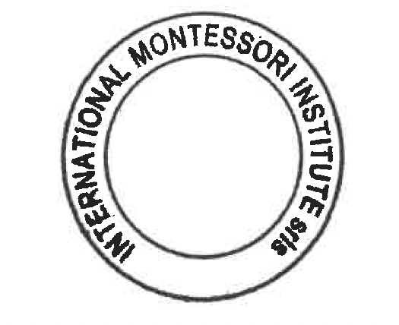 La Coordinatrice didattica   
 **Dott.ssa Maria Aurilia**

